TÀI LIỆU HƯỚNG DẪN SỬ DỤNG
HỆ THỐNG QUẢN LÝ OCOP CẨM XUYÊN

Phi Long Software 2024

Đăng nhập hệ thống:
- Sử dụng trình duyệt GG Chrome để đăng nhập vào chương trình.
- Link Đăng nhập hệ thống Quản lý OCOP Cẩm Xuyên: https://ocopcamxuyen.vn/admin/users/login
- Đăng nhập bằng account và password được cung cấp
Tk : admin
Pass : ocopcamxuyen
Lưu ý : Các trường có dấu (*) ở trong phần mềm là bắt buộc nhập . Các trường không có dấu (*) là không bắt buộc nhập nhưng nếu đã nhập thì phải nhập đúng định dạng ( excel và phần mềm)
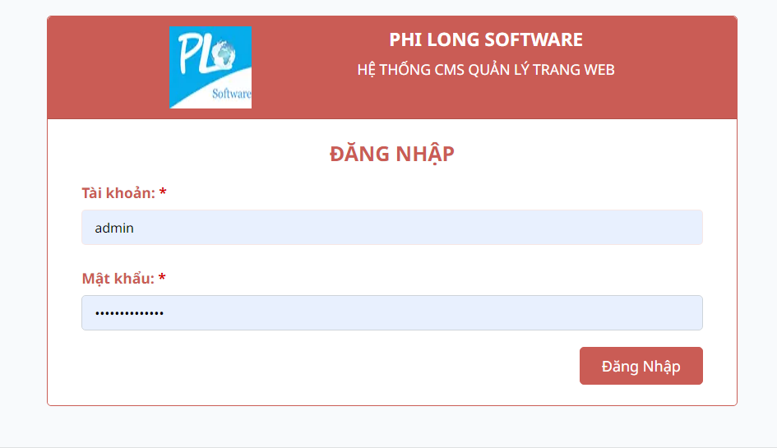

I. Sản phẩm

1.Danh sách sản phẩm:

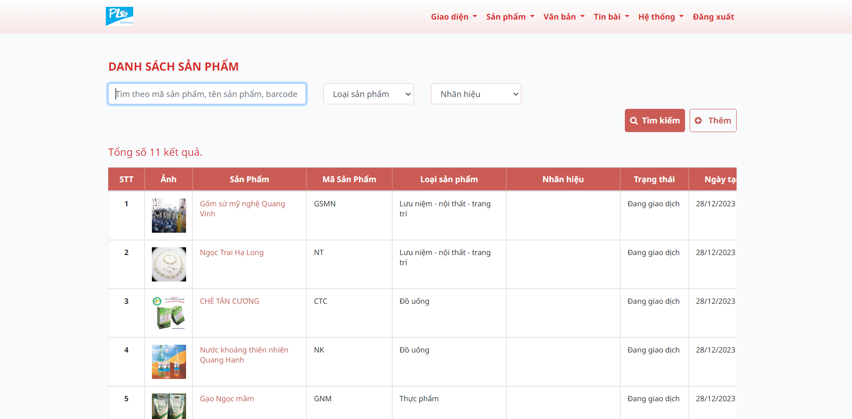

Tìm kiếm
Bước 1: Nhập thông tin sản phẩm cần tìm
Bước 2: Bấm tìm kiếm

Thêm mới sản phẩm:

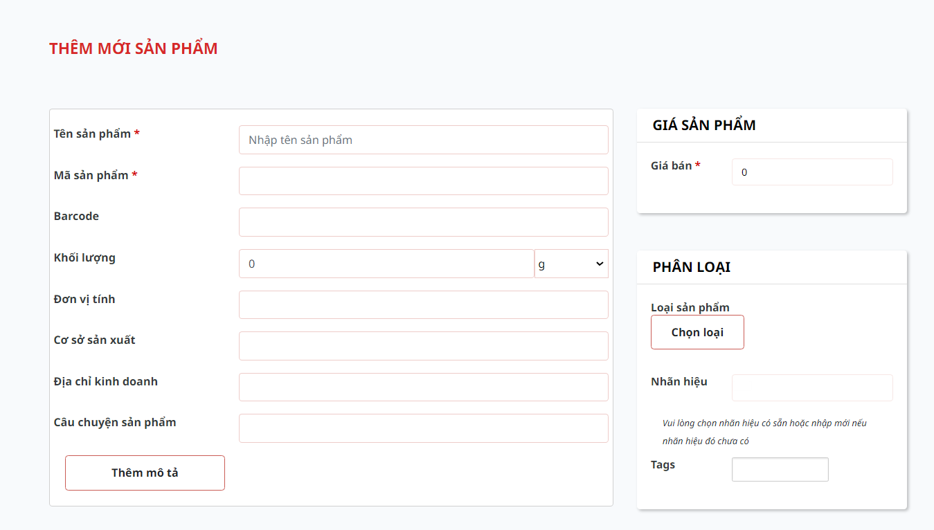

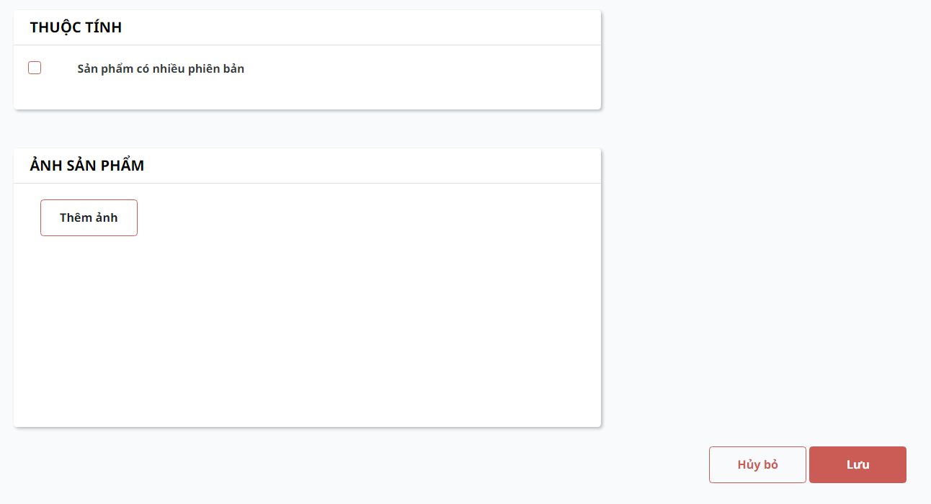
Bước 1: Nhập các thông tin cần thiết về sản phẩm, thêm ảnh đại diện đi kèm
Bước 2: Bấm lưu

2.Quản lý loại sản phẩm: bao gồm các chức năng thêm, sửa, xóa loại sản phẩm
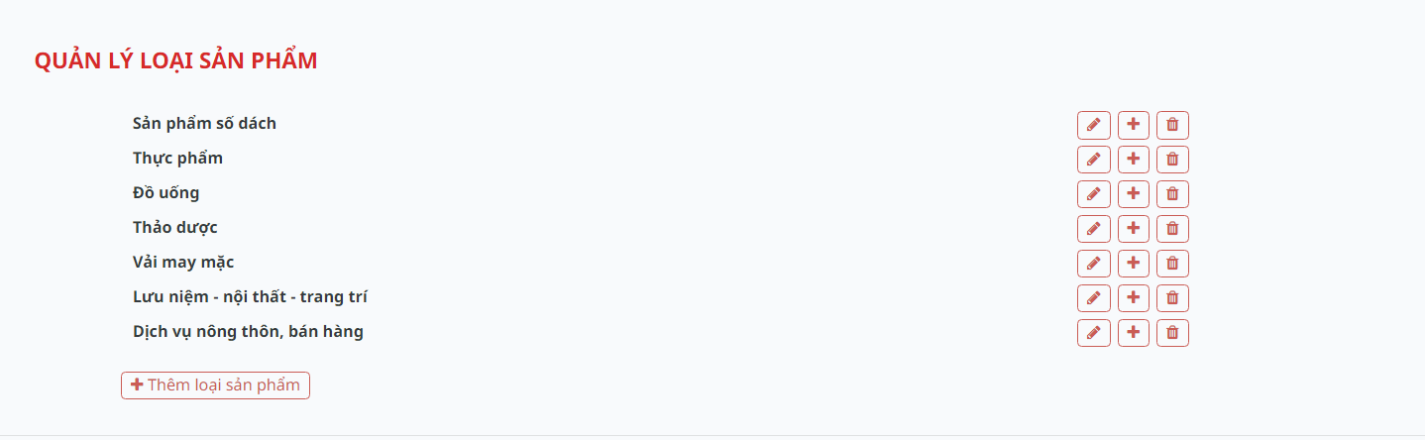
: Thêm mới loại sản phẩm
 : Sửa thông tin loại sản phẩm
 : Thêm mới loại sản phẩm phụ
 : Xóa loại sản phẩm

3.Quản lý nhãn hiệu: bao gồm các chức năng thêm, sửa, xóa nhãn hiệu
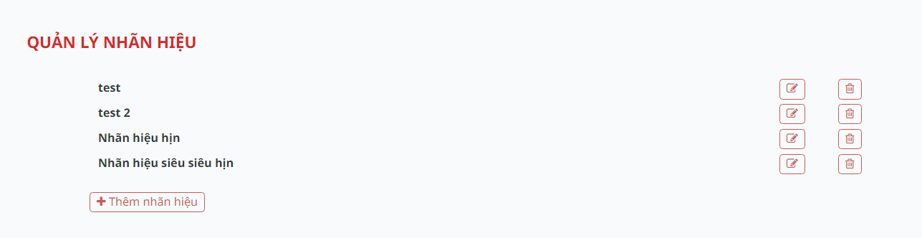
: Thêm mới nhãn hiệu
 : Sửa thông tin nhãn hiệu
 : Xóa nhãn hiệu

II. Văn bản:

1.Quản lý văn bản:

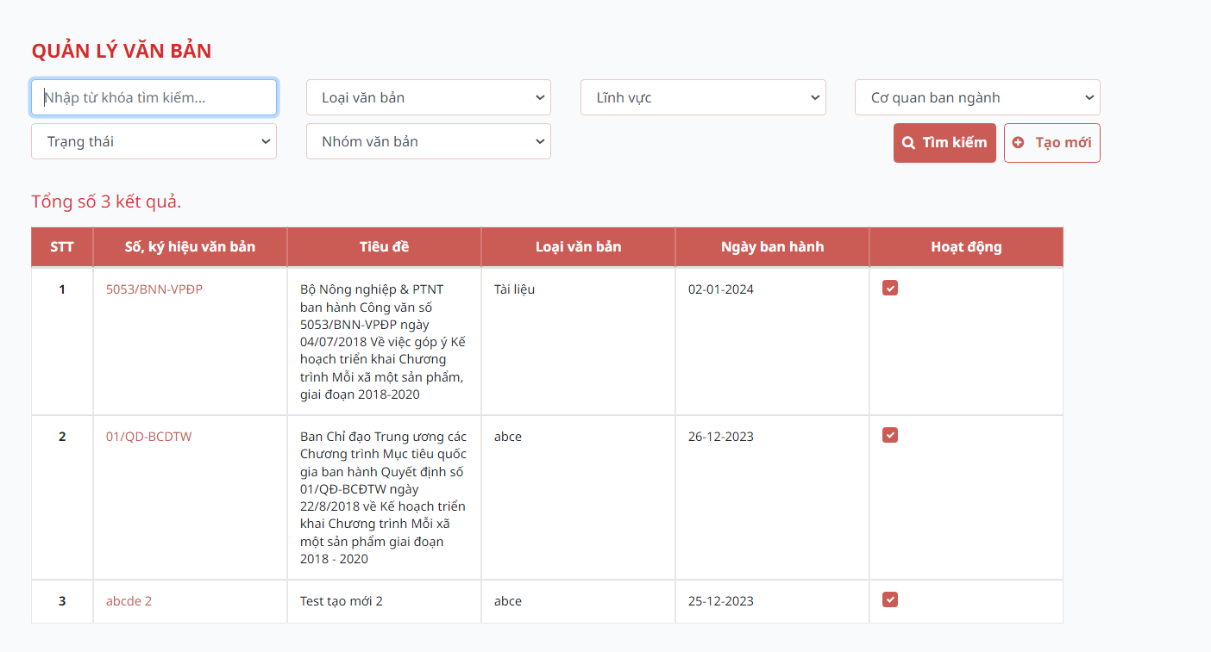

Tìm kiếm
Bước 1: Nhập thông tin văn bản cần tìm
Bước 2: Bấm tìm kiếm

Thêm mới văn bản:

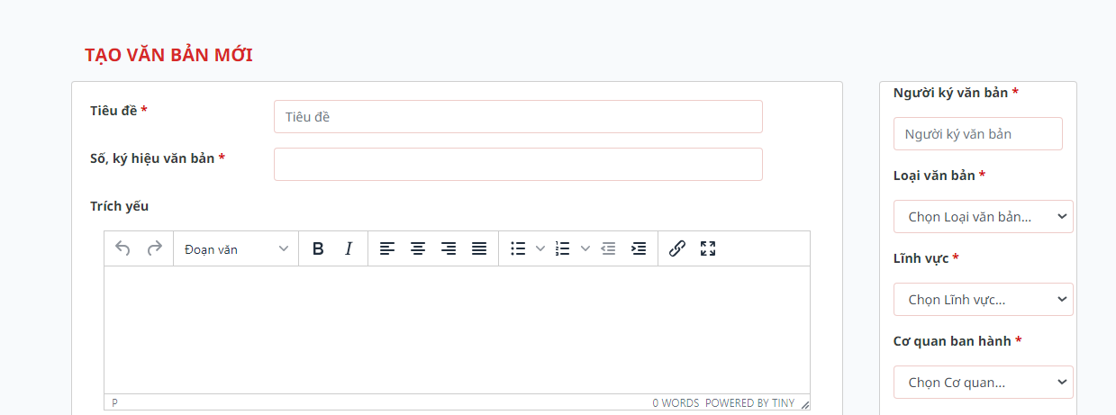

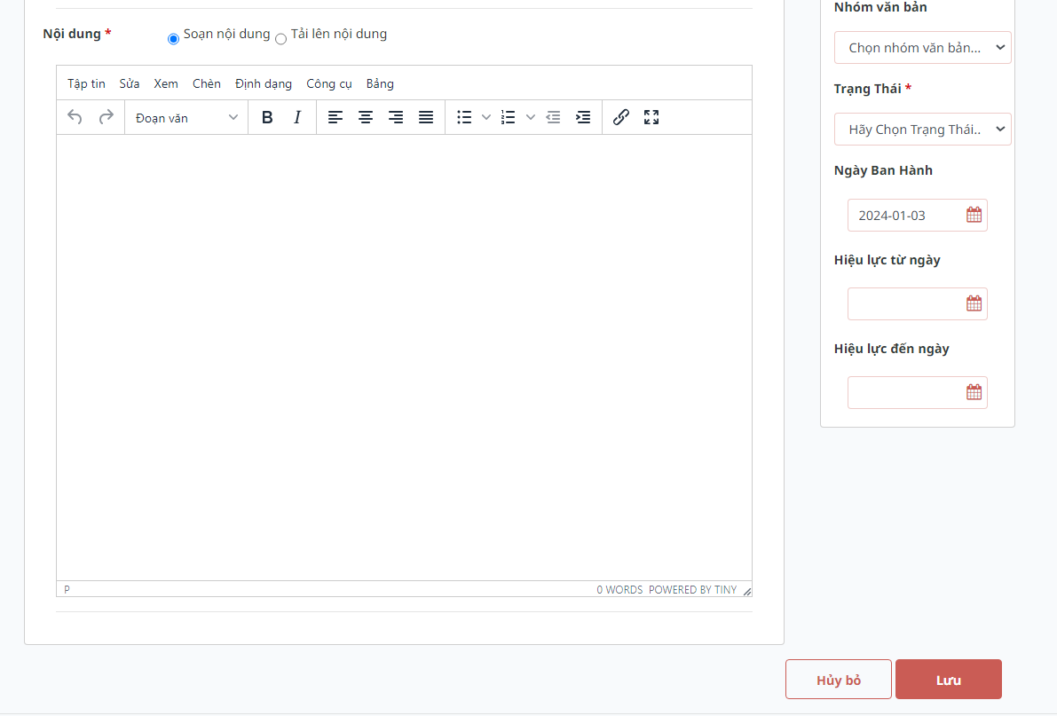

Bước 1: Nhập các thông tin cần thêm văn bản
Người dùng có thể tích chọn tự soạn nội dung trên hệ thống hoặc tải các tệp đính kèm có sẵn lên
Bước 2: Bấm lưu

1.Quản lý loại văn bản: bao gồm các chức năng thêm, sửa, xóa loại văn bản
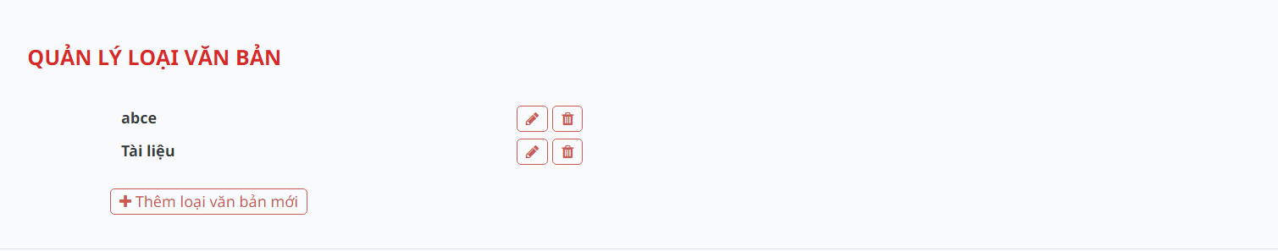
 : Thêm mới loại văn bản
: Sửa thông tin loại văn bản
: Xóa loại văn bản

2.Quản lý lĩnh vực: bao gồm các chức năng thêm, sửa, xóa lĩnh vực
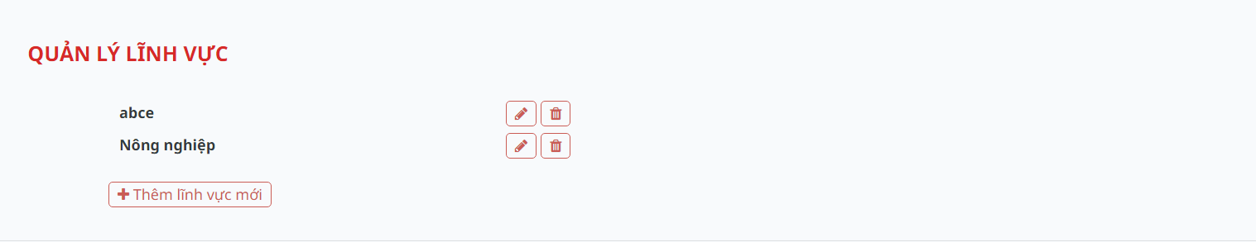
 : Thêm mới lĩnh vực
: Sửa thông tin lĩnh vực
: Xóa lĩnh vực

3.Quản lý cơ quan ban ngành: bao gồm các chức năng thêm, sửa, xóa cơ quan
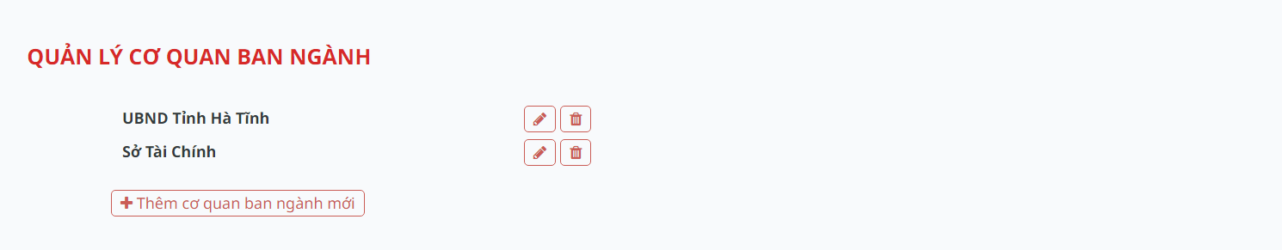
 : Thêm mới cơ quan
: Sửa thông tin cơ quan
: Xóa cơ quan

4.Quản lý nhóm văn bản: bao gồm các chức năng thêm, sửa, xóa nhóm văn bản
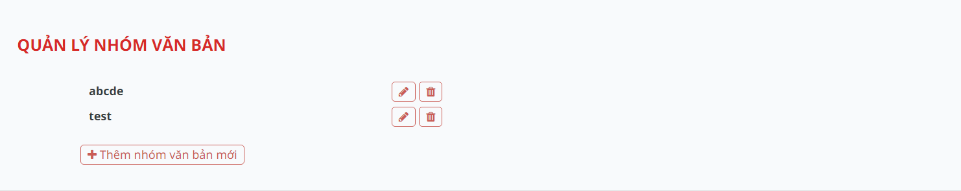
 : Thêm mới nhóm văn bản
: Sửa thông tin nhóm văn bản
: Xóa nhóm văn bản

III. Tin bài:

1.Quản lý bài đăng

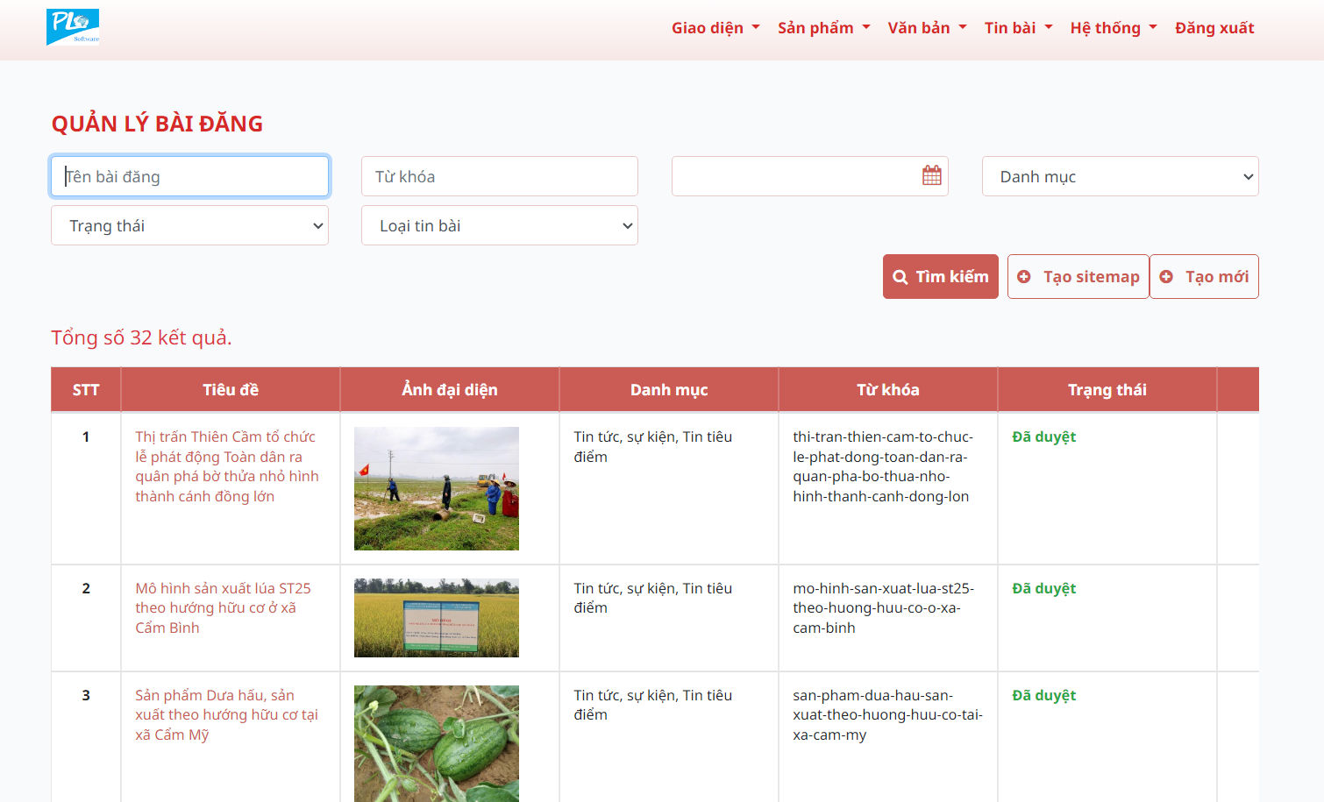

Tìm kiếm
Bước 1: Nhập thông tin cần tìm bài đăng
Bước 2: Bấm tìm kiếm

Thêm mới
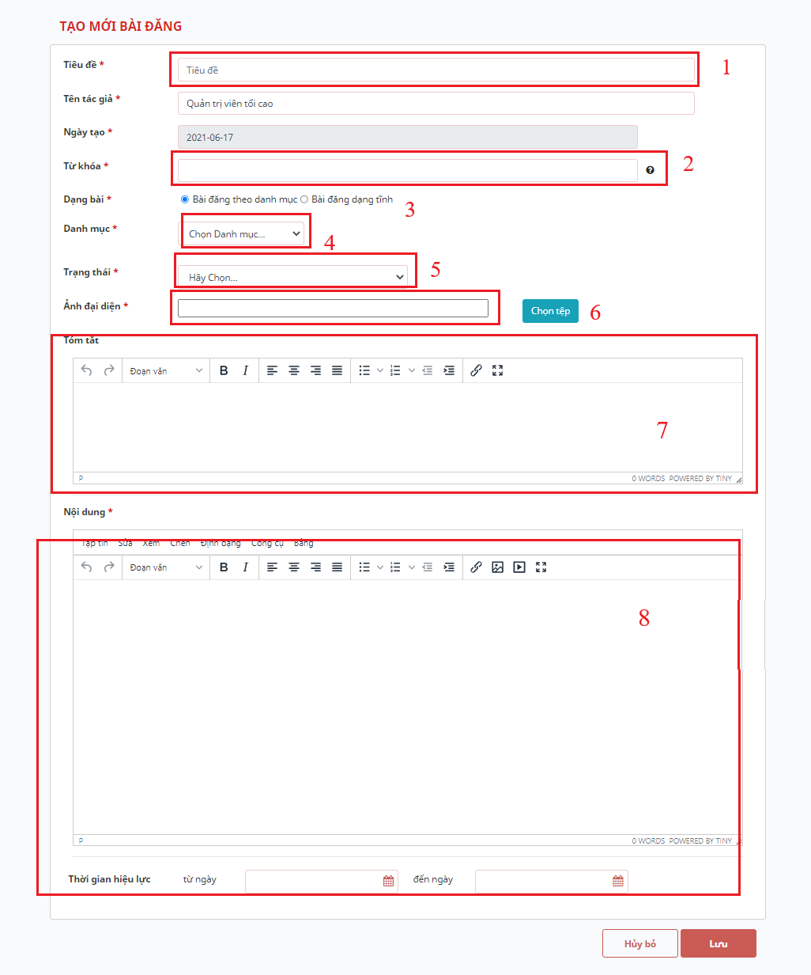
- Nhập tiêu đề
- Nhập từ khóa
- Chọn:
  - Bài đăng theo danh mục bài viết
  - Bài đăng dạng tĩnh dành cho các bài viết cố định như giới thiệu chung, lịch sử hình thành….
- Chọn danh mục bài viết theo các danh mục đã được tạo
- Chọn trạng thái; xuất bản hoặc bản nháp
- Thêm ảnh đại diện: click vào chọn tệp -> chọn ảnh trong thư mục
- Nhập tóm tắt nội dung
- Nhập nội dung bài viết

Để chỉnh sửa bài đăng, chúng ta click vào 1 bài đăng để chuyển sang trang chi tiết bài đăng, sau đó bấm vào nút 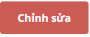 để sửa lại thông tin
Để xóa bài đăng, click vào nút  để tiến hành xóa bài đăng
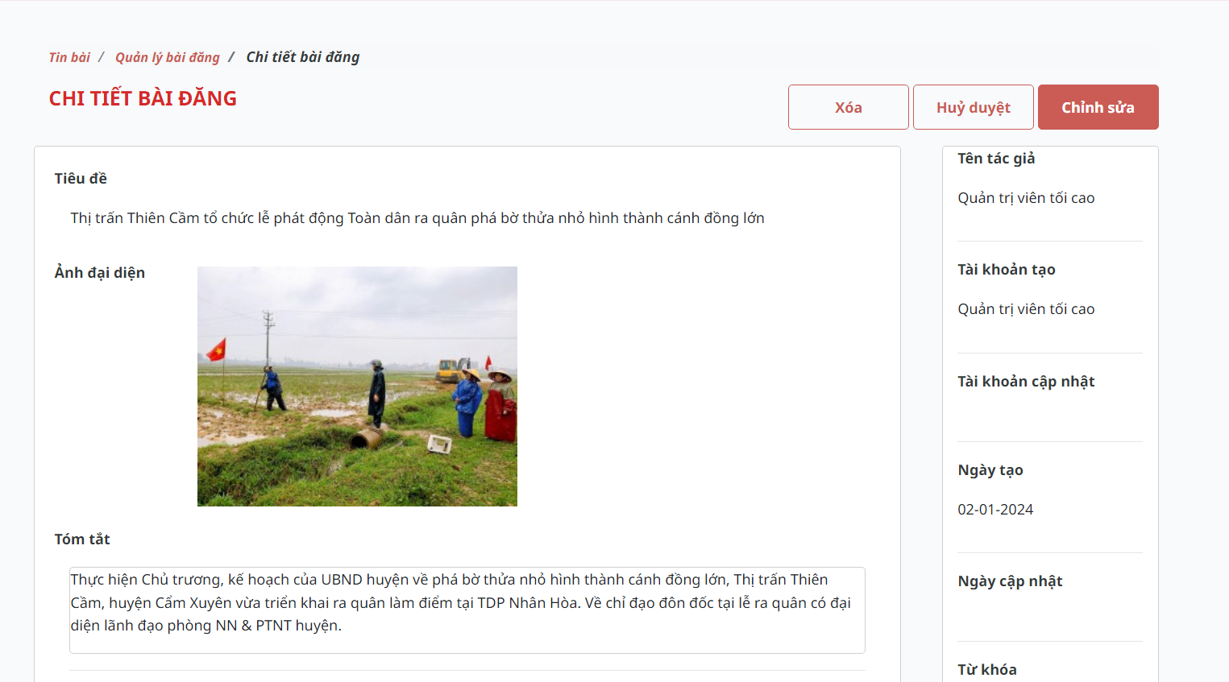

Sau khi thêm mới bài đăng xong, người dùng tiến hành duyệt để hiện bài đăng lên trang chủ

2.Quản lý danh mục

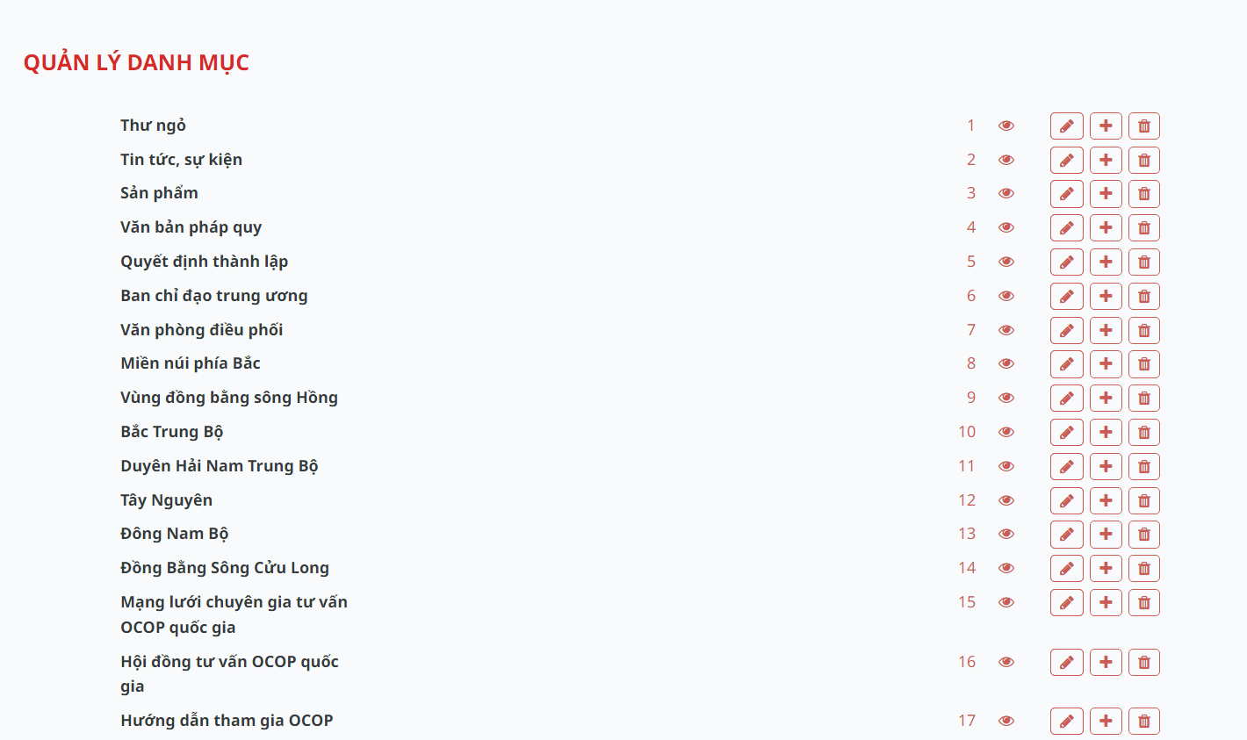

Danh mục Giới thiệu chứa thông tin về trang web…..
Các danh mục tiếp theo có cách sử dụng tương tự lên tài liệu chỉ liệt kê danh sách như phía dưới.
- Click vào nút để thêm danh mục mới
- Click vào nút để thêm danh mục con vào danh mục chính
- Click vào nút để sửa đổi danh mục
- Click vào nút để xóa danh mục

3.Quản lý tệp

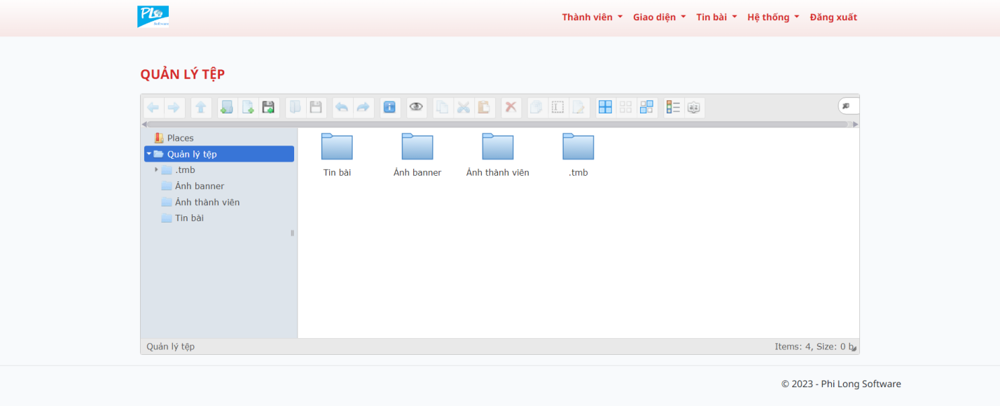

- Tạo thư mục mới: click vào  để đặt tên cho thư mục, nhấn enter -> thư mục mới được tạo
- Thêm ảnh vào thư mục, tệp: click vào 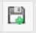 để kéo thả ảnh/video từ máy tính hoặc chọn ảnh/ video từ máy tính của bạn

III. Giao diện

1.Quản lý trang

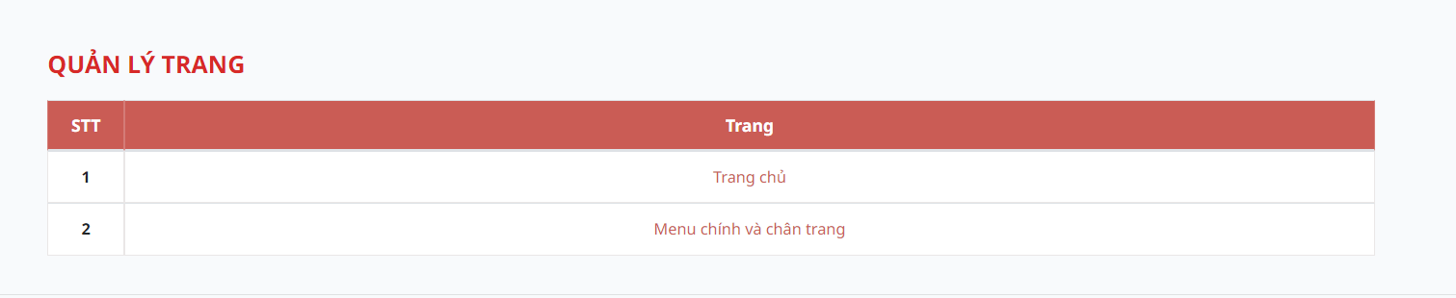
- Quản lý giao diện trang chủ: click vào trang chủ, click vào nút chỉnh sửa để chỉnh sửa lại các thông tin như ảnh, slider banner, chủ đề tin tức,…

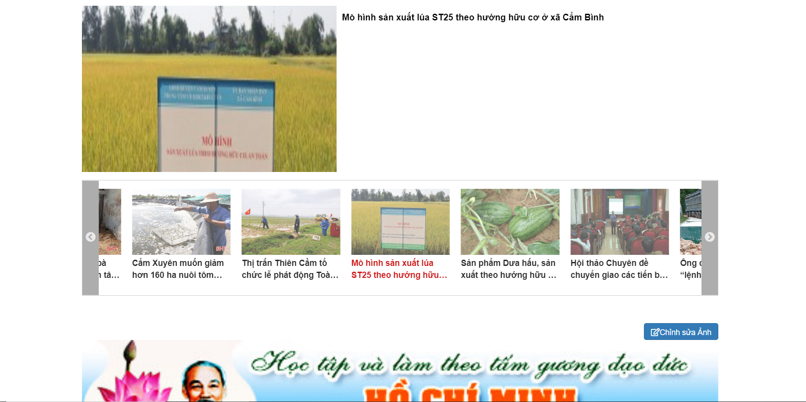
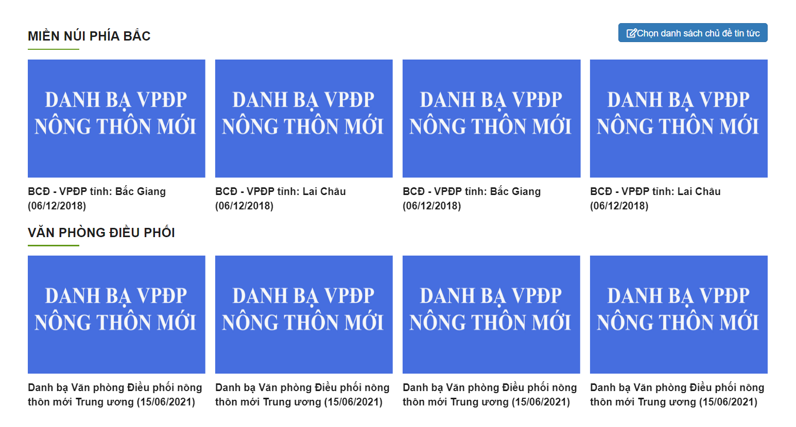

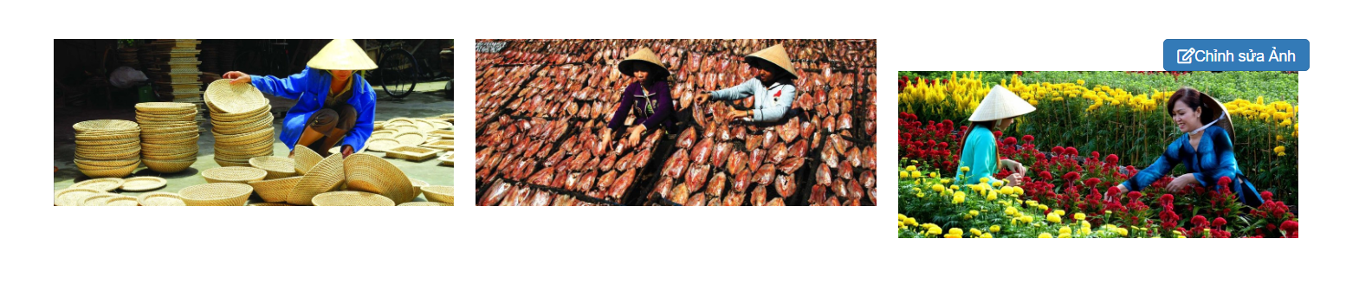

- Quản lý giao diện menu chính và chân trang: click vào menu chính và chân trang, chỉnh sửa lại các nội dung theo mong muốn bao gồm:
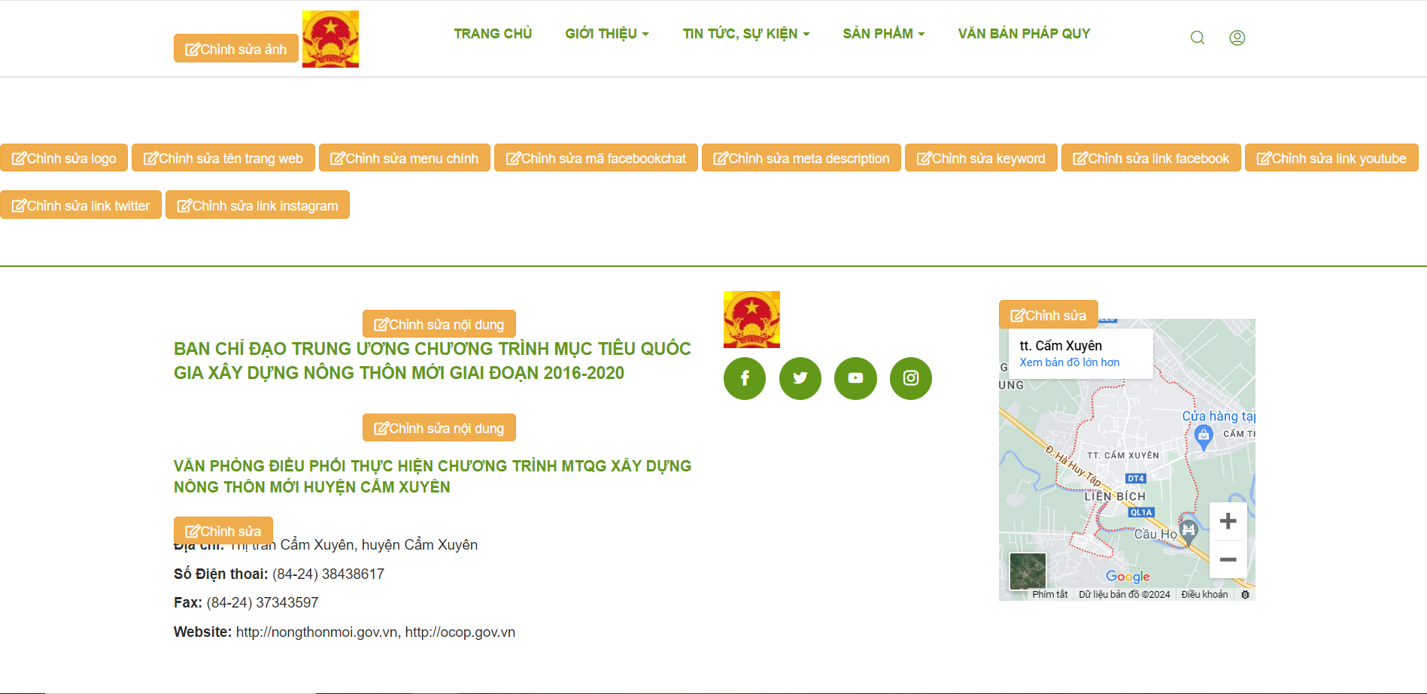
.Menu chính
.Tên công ty
.Logo
.Tiêu đề
.Mã facebookchat
.Địa chỉ liên hệ
.Điện thoại liên hệ
.Email liên hệ
.Các liên kết

